Buildings | Medieval | Neoclassic | Victorian
Tower Bridge
Palace of Westminster
Westminster Abbey
St. Paul’s Cathedral
The Tower of London
Buckingham Palace
The Big Ben

Nella tabella, per ogni monumento studiato nell’attività di London scrivete l’anno di costruzione in corrispondenza del periodo storico corrispondente.

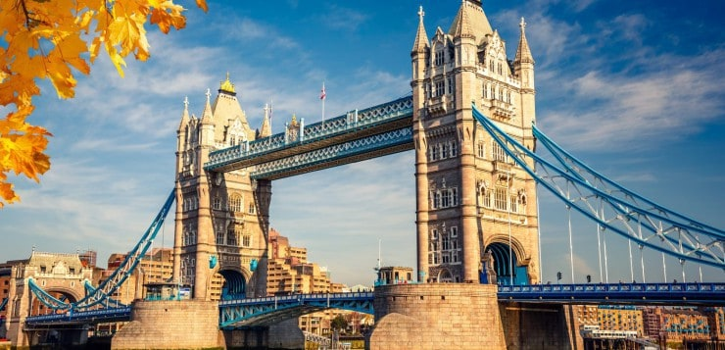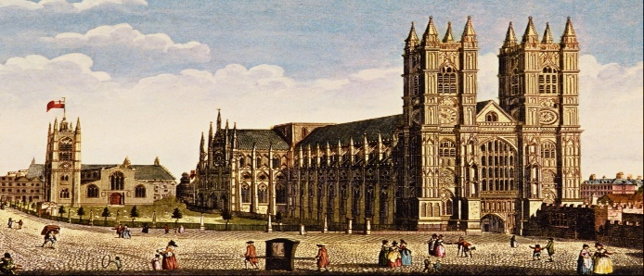
Questa foto di Autore sconosciuto è concesso in licenza da CC BY-SA
- ………………………………………………………….. 2)…………………………………………………………

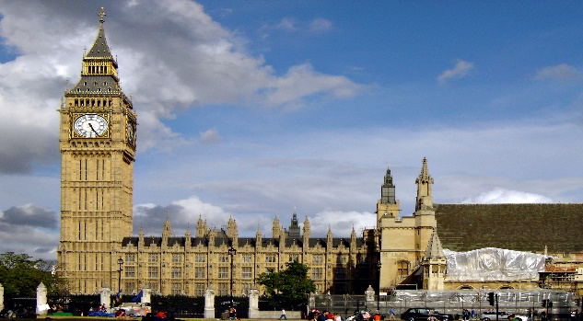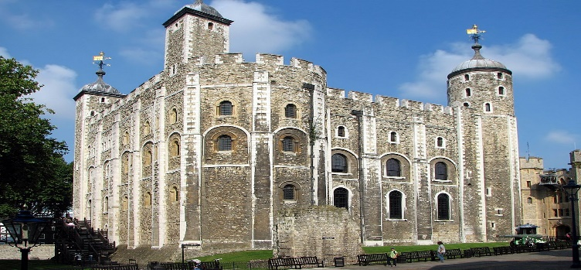
Questa foto di Autore sconosciuto è concesso in licenza da CC BY-SA
Questa foto di Autore sconosciuto è concesso in licenza da CC BY-SA
3)……………………………………………………. 4)……………………………………………………………….

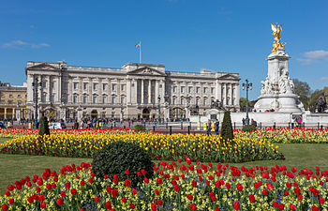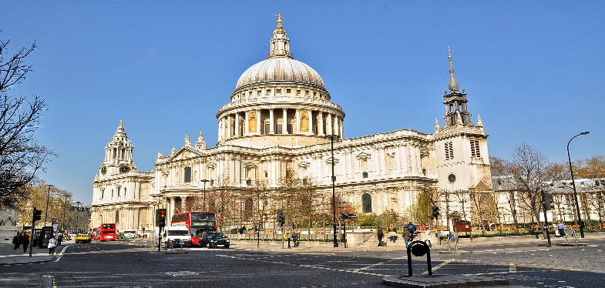
Questa foto di Autore sconosciuto è concesso in licenza da CC BY-SA
Questa foto di Autore sconosciuto è concesso in licenza da CC BY-SA
5)…………………………………………………. 6)…………………………………………………………………..

Scrivere il nome del monumento in corrispondenza della giusta immagine.

